«Ж.Бусаков атындағы орта мектеп мектепке дейінгі шағын орталығымен» коммуналдық мемлекеттік мекемесі

Абайла, көктайғақ!

2020-2021 оқу жылы
Мақсаты: Балаларды қыс сезгіліндегі қауіп-қатерлермен таныстыру,қауіпсіздік ережелерін талдау
Ресурстар: суреттер, қыс мезгілі, қауіпсіздік таратпа қағаздар
Әдіс - тәсілдері: сұрақ - жауап, түсіндіру, көрсету, талдау
I. Жүргізілу барысы:
Қызықушылықты ояту
- Сәлеметсіңдер ме балалар?
Психологиялық сәт.
Бір топ бала сырғанап,
Барады әне, жарысып.
Қалды артында қыр алап,
Іздерінен қар ұшып.
Жұмбақ.
Шанамен зырлап желетін,
Шаңғы, коньки тебетін,
Аққала жасап ойнайтын,
Қай мезгіл деп ойлайсың?
(Қыс)
Сурет бойынша әңгіме құрастыру.
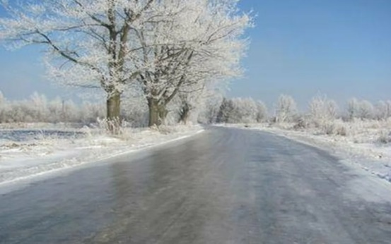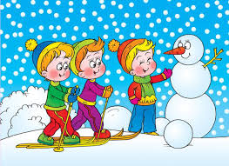
Сұрақ - жауап.
- Қазір жылдың қай мезгілі?
- Балалар, алғаш сабаққа келген күндеріңді естеріңе түсіріңдер. Сонда сендер қалай киініп келдіңдер?
- Ал қазір қалай киініп жүрсіңдер?
- Қыс несімен қызық?
- Қыста біз не жасаймыз?
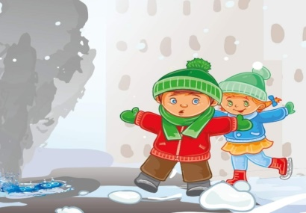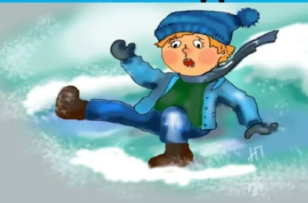
Дәптермен жұмыс:
Көктайғақ кезіндегі қауіпсіздік ережелерін жаз
КӨК ТАЙҒАҚ КЕЗІНДЕГІ ҚАУІПСІЗДІК.
Көкмұз - бұл қалың мұздың беті, көкмұз жерде, тротуарларда болады. Көкмұз - ауа температурасы 0С-ден - 3 С пайда болады, мұздың қалыңдығы бірнеше см. жетеді.
• Мұздақ - жер үстінде пайда болатытн мұздың жұқа қабаты, күн суығаннан кейін, не жаңбырдан кейін пайда болады.
• Мұздақ үстінде жүргенде табанды нық басып, асықпай, тізені бос қолды ұстап жүру керек.
• Асығу - көкмұз үстінде құлауға әкеліп соқтырады
Қарлы боран (дауыл)
Егер сіз боранда қалсаңыз:
Қар үстінен паналайтын орын дайында;
-ағаштардың арасынан қуыс жер табыңыз;
-паналайтын орныңызды үлкейтіңіз;
-ұйықтамауға тырысыңыз, егер бар болса балауыз жағыңыз.
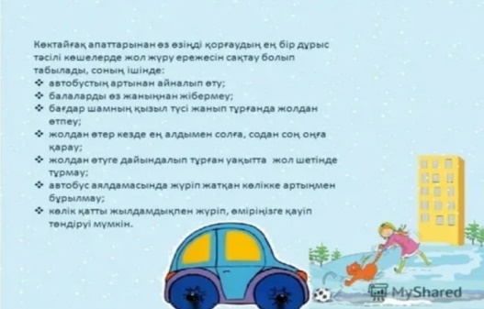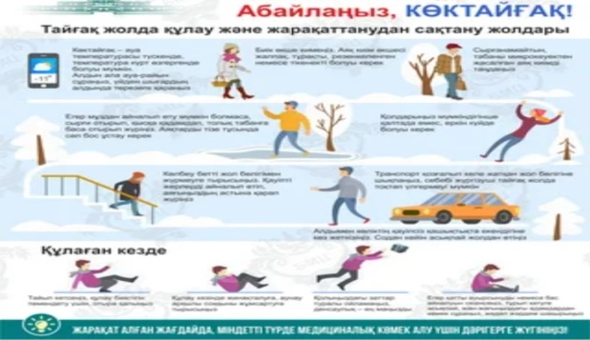
Қар көшкіні болған жағдайда:
Егер сіз қар көшкікіне тап болсаңыз тез арада рюкзактан шаңғыны алыңыз ол сіздің қимылдауыңызға жеңілдік береді
Қар көшкіні кезде бар күшпен көшкіннің шет жағына шығуға тырысу керек немесе көшкіннің үстінде қалуға болмаса ағаш, бұтақтардан ұстауғы тырысу керек
Қар көшкініне шығуға мүмкіндік болмаса ауыз бен мұрынды шарф пен шапкамен жауып алу керек. Тізені бүгіп алу керек.
Қар көшкіні тоқтасымен көшкіннен шығуға тырысу керек , сізді тез тауып алу үшін қолыңызды шығарыңыз.
"Қар жинау" ойыны
- Сабақтың соңында балаларға қыс туралы өлең оқып беру.
"Сырғанақ" Б. Жақып.
Қыс.
Шыңнан сырғып түсті де,
Келді етекке қыс, міне.
Ақ қарлар ақ көбелек,
Қонды үйлердің үстіне.
Боран соғып бірде өкпек,
Үйге айдады кір деп тек.
Мұз көрпеге оранды,
Сулар тоңып дірдектеп.
Аулаға қар үйгізді
Бетті аязға сүйгізді.
Тоңбасын деп теректер,
Қырау ішік кигізді.
Р. Тышқанбаев
Қыс.
Басыпты енді арынын,
Боран түнде бұрқаған
Түсі де қыс қарының
Аумайды екен ұлпадан.
Қар жамылды бақтарым,
Қыратым да, сайым да.
Тағыпты қыс ақ қарын,
Үкі етіп қайыңға.
Бүркеніп ақ желікті,
Жарқырайды маңайым.
Ойға шомған теректің,
Ақ шалыпты самайын.
Оқу тапсырмасы:
Шығарамышылық тапсырма: тақырып бойынша эссе жазу,сурет салу, деректер жинау
Рефлекция:
Тақырыпты түсіндім
Жаңа мағлұматтар білдім
Сабақта берілген тапсырмаларды орындай алдым
Бағалау:
«Білім баспалдағы» әдісі арқылы өзін-өзі бағалау

